2026-2028年不锈钢类制品采购及维修项目（两年）
采购需求书
- 采购期限：以“自合同签订之日起两年”或“结算金额累计达到合同金额”条件先到为准。
- 采购预算及支付方式
- 采购预算金额包括货款、制作、设计、安装、零配件、工具、运输、保险、检验、调试、培训、人工、交通费、材料及损耗品、场地、维护、更换的维修配件的费用、质保期服务、各项税费及合同实施过程中不可预见费用等。履约期间产生额外费用，均由响应供应商自行承担，采购人不再支付任何其他费用，响应供应商应充分考虑经济因素。
- 履约期间不调整合同单价。
- 本项目是零星供货项目，不属于批量采购，采购人有权不按照采购清单一一下单，根据实际需求下单。请供应商充分考虑经济因素。
- 合同清单以外项目维修前需报价经采购人，经采购人同意才能维修，所有维修项目需经采购人验收合格后才付款。
- 非采购人指定人员下单的货物，采购人有权不付款。
- 本项目可能产生不定向产品，网购不定向用品由采购人提供采购链接，按实际采购数量按实结算[备注：结算单价=网购链接产品单价*（1+服务费率）]。
- 合同清单外的不锈钢制品，可参照合同内相似的款式（材质、外型均相似）和本需求书关于与合同尺寸不一致的结算约定。
- 合同清单外的不锈钢制品，没有相似款式（材质、外型任一不相似），由采购人按照三家公司报价，经双方意按最低价采购。
- 更改非不锈钢部分的材料颜色不另外收费，如布料、塑料等。
- 货物尺寸规格（长、宽、高）其中一项或整体与合同清单尺寸相差±100mm以内，按合同单价结算。
- 采购人实际订货时，会产生少部分的特殊规格制作要求，货物尺寸规格（长、宽、高）其中一项或整体与合同清单尺寸超出±100mm，参照如下约定结算：
货物类型 | 合同单价 | 合同清单内尺寸 | 超出合同清单尺寸 | 结算约定
不锈钢床类制品 | 假设1000元 | 2000*900*500 | 2000*1000*600 | 以床面面积为基准，调整高度不另外计费。结算单价=合同单价*不符合同尺寸床面积/合同尺寸床面积，结算单价=2000*(2000*1000/2000*900)=2222元
不锈钢柜类（床头柜、器械柜） | 假设1000元 | 450*420*800 | 500*420*900 | 以表面积为基准。结算单价=合同单价*不符合同尺寸表面积/合同表面积，结算单价=1000*(500*420+500*900+420*900）/(450*420+450*800+420*800)=1172.88元
不锈钢车类（污物车、治疗车、病例车、麻醉车） | 假设2000元 | 900*500*800+80 | 1000*600*800+80 | 以主体表面积为基准。结算单价=合同单价*不符合同尺寸主体表面积/合同主体表面积（把手高度不属于主体表面积计算范围）。结算单价=2000*(1000*600+1000*800+600*800)/(900*500+900*800+500*800)=  2394.9元
器械框、不锈钢箱 | 假设50元 | 350*250*70 | 400*300*100 | 以表面积为基准。结算单价=合同单价*不符合同尺寸表面积/合同尺寸表面积。结算单价=50*(400*300+400*100+300*100)/(350*250+350*70+250*70)=73.36元
- 采购清单

不锈钢类制品
序号 | 产品名称 | 规格（mm） | 响应单价（元） | 采购数量 | 单位 | 材质 | 备注
1 | 不锈钢病床（单摇） | 2000*900*500 |  | 10 | 张 | 304#不锈钢，主材料厚T1.2mm，副料厚T1.0mm，带刹车静音轮 | 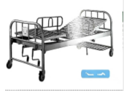
2 | 带提背诊查床 | 1900*600*700 |  | 10 | 张 | 304#不锈钢，主材料厚T1.2mm，副料厚T1.0mm，含西皮海绵垫 | 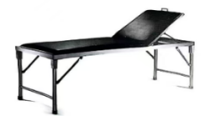
3 | 不锈钢靠背架 | 900*620 |  | 10 | 张 | 304#不锈钢，主材料厚T1.2mm，副料厚T1.0mm | 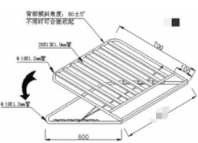
4 | 不锈钢床头柜 | 450*420*800 |  | 20 | 个 | 304#不锈钢，主材料厚T1.2mm，副料厚T1.0mm，带静音轮 | 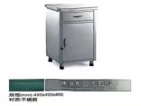
5 | 护理污物车 | 900*500*800+80 |  | 3 | 个 | 304#不锈钢，车身钢材厚T1mm，车脚钢材厚T1.2mm，带刹车静音轮 | 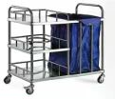
6 | 护理污物车 | 900*500*800+80 |  | 3 | 个 | 304#不锈钢，车身钢材厚1mm，车脚钢材厚1.2mm，带刹车静音轮 | 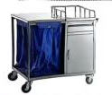
7 | 不锈钢污物车 | 550*550*800 |  | 3 | 个 | 304#不锈钢，车身钢材厚1mm，带刹车静音轮，带手推把手 | 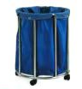
8 | 不锈钢治疗车 | 500*400*800+80 |  | 10 | 个 | 304#不锈钢，车身钢材厚1mm，车脚钢材厚1.2mm，带刹车静音轮，带可拆锐器盒圈 | 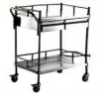
9 | 不锈钢治疗车 | 640*450*800+80 |  | 10 | 个 | 304#不锈钢，车身钢材厚1mm，车脚钢材厚1.2mm，带刹车静音轮，带可拆锐器盒圈
10 | 不锈钢治疗车 | 750*500*800+80 |  | 10 | 个 | 304#不锈钢，车身钢材厚1mm，车脚钢材厚1.2mm，带刹车静音轮，带可拆锐器盒圈
11 | 全塑治疗车 | 660*460*800+80 |  | 5 | 个 | ABS工程塑料（双抽），带刹车静音轮 | 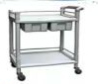
12 | 全塑病历柜车 | 25格 |  | 5 | 个 | ABS工程塑料（单排单抽），带刹车静音轮 | 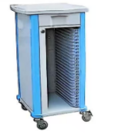
13 | 全塑病历柜车 | 50格 |  | 5 | 个 | ABS工程塑料（双排双抽），带刹车静音轮 | 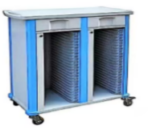
14 | 麻醉车 | 675*500*1000+500 |  | 5 | 个 | 冷扎板（钢）喷塑，304#不锈钢顶板，主材料厚T1.2mm，副料厚T1.0mm，带刹车静音轮 | 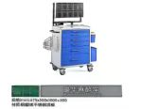
15 | 麻醉车 | 675*500*1000+80 |  | 5 | 个 | 冷扎板（钢）喷塑，304#不锈钢顶板，主材料厚T1.2mm，副料厚T1.0mm，带刹车静音轮 | 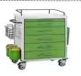
16 | 不锈钢清洗池（四格） | 2300*650*800+150*300（槽深） |  | 10 | 个 | 304#不锈钢，主材料厚T1.2mm，副料厚T1.0mm，带置物层，带挥手感应水龙头，带可拆滤网，带防臭弯管，包给排水安装费 | 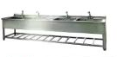
17 | 不锈钢清洗池（两格） | 1200*650*800+150*300（槽深） |  | 10 | 个 | 304#不锈钢，主材料厚T1.2mm，副料厚T1.0mm，带置物层，带挥手感应水龙头，带可拆滤网，带防臭弯管，包给排水安装费 | 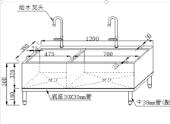
18 | 不锈钢器械柜（四门中抽） | 950*425*1800 |  | 5 | 个 | 304#不锈钢，主材料厚T1.2mm，副料厚T1.0mm | 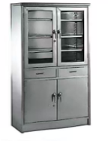
19 | 不锈钢器械柜(四门) | 950*425*1800 |  | 5 | 个 | 304#不锈钢，主材料厚T1.2mm，副料厚T1.0mm | 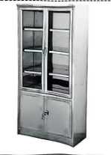
20 | 不锈钢治疗柜 | 二门二抽1200*275/500*1980 |  | 5 | 个 | 304#不锈钢，主材料厚T1.2mm，副料厚T1.0mm | 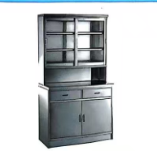
21 | 不锈钢治疗柜 | 三门三抽1500*275/500*1980 |  | 5 | 个 | 304#不锈钢，主材料厚T1.2mm，副料厚T1.0mm
22 | 不锈钢治疗柜 | 四门四抽1900*275/500*1980 |  | 5 | 个 | 304#不锈钢，主材料厚T1.2mm，副料厚T1.0mm
23 | 紫外线灯架 | 常规 |  | 20 | 个 | 304#不锈钢，所有钢材厚1.2mm，适合40w紫外线灯 | 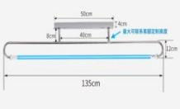
24 | 不锈钢输液杆 | H1300/1900 |  | 30 | 个 | 304#不锈钢，标准常规，带四轮万向轮，可升降杆 | 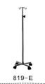
25 | 不锈钢输液吊轨 | 常规 |  | 50 | 个 | 304#不锈钢，常规（配两条挂杆），包安装费 | 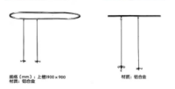
31 | 不锈钢毛巾架 | 700*220*160 |  | 30 | 个 | 铝合金材料，（有7个挂钩） | 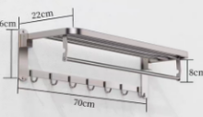
32 | 不锈钢转角置物架 | 225*225 |  | 30 | 个 | 304#不锈钢 | 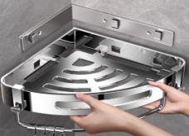
33 | 不锈钢便盆架 | 常规三格 |  | 30 | 个 | 304#不锈钢 | 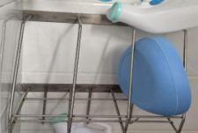
26 | 不锈钢蚊帐架 | 常规（与床匹配） |  | 30 | 对 | 304#不锈钢，标准常规（插床上用），包安装 | 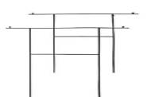
27 | 四折屏风 | 500mm/每节 |  | 5 | 个 | 304#不锈钢，所有钢材厚1.2mm | 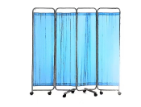
28 | 器械框 | 250*170*70 |  | 5 | 个 | 304#不锈钢 | 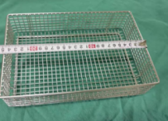
29 | 器械框 | 350*250*70 |  | 5 | 个 | 304#不锈钢 | 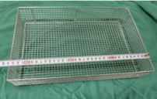
30 | 器械密实框 | 120*120*60 |  | 5 | 个 | 304#不锈钢 | 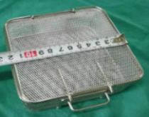
34 | 不锈钢酒精缸 | Φ120 |  | 100 | 个 | 304#不锈钢，带盖 | 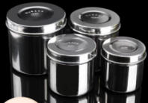
35 | 不锈钢箱 | 235*175*120 |  | 100 | 个 | 304#不锈钢材料，（带锁） | 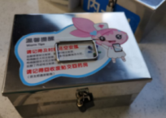
36 | 医用不锈钢量杯 | 40ml |  | 200 | 个 | 304#不锈钢材料，带刻度 | 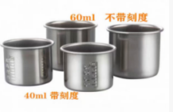
37 | 医用不锈钢量杯 | 60ml |  | 200 | 个 | 304#不锈钢材料，带刻度
38 | 医用不锈钢量杯 | 80ml |  | 200 | 个 | 304#不锈钢材料，带刻度
39 | 医用不锈钢量杯 | 100ml |  | 200 | 个 | 304#不锈钢材料，带刻度
 | 不锈钢窗户护栏 | 600*Φ20*间距150 |  | 20 | 米 | 304#不锈钢 | 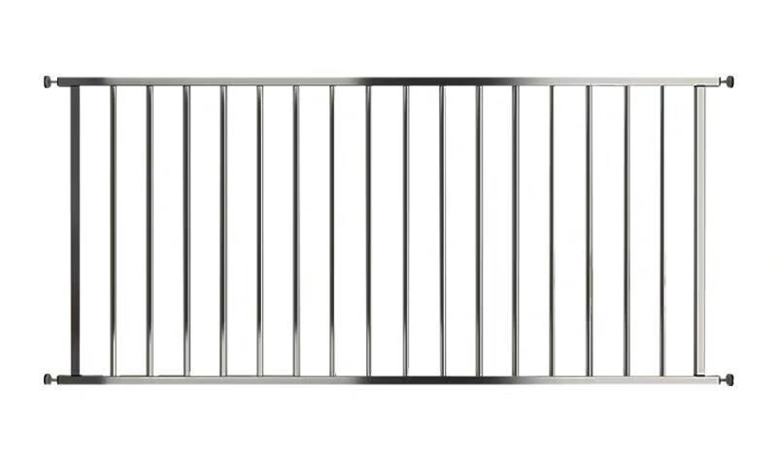

不锈钢类制品维修配件
序号 | 名 称 | 规格 | 响应单价（元） | 年采购数量（供参考） | 单位 | 说 明
1 | 摇杆 | 标准 |  | 10 | 支 | ABS/不锈钢
2 | 不锈钢床护栏 | 标准 |  | 30 | 个 | 铝合金
3 | 静音轮 | 2寸 |  | 50 | 个
4 | 静音轮 | 3寸 |  | 50 | 个
5 | 静音轮 | 4寸 |  | 50 | 个
6 | 静音轮 | 5寸 |  | 50 | 个
7 | 承重轮 | 6寸 |  | 50 | 个
8 | 中控轮 | 6寸 |  | 50 | 个
9 | 承重轮 | 8寸 |  | 100 | 个
10 | 拉手、合页、五金锁、导轨、脚胶（套） | 小号 |  | 50 | 套/个/只
11 | 拉手、合页、五金锁、导轨、脚胶（套） | 大号 |  | 50 | 套/个/只
13 | 上门维修费 | 元/次 |  | 48 | 次 | 包含工资、差旅费、餐费、保险、税金、所有耗材（氩气、磨片、切割片、焊丝等），约每月两次，每次须完成维修清单内的所有工作量。

- 响应要求

配送地点：采购人指定地点并安装
- 院本部：广州市番禺区清河东路2号；
- 沙湾院区：广州市番禺区沙湾大巷涌路97号。

成交供应商收到订单后 2 小时内响应，10天内进行配送到位，如遇紧急情况下成交供应商必须1小时内响应并于5天内配送到位。

维修项目须做到收到采购人通知后一周内到院集中维修，如遇紧急情况成交供应商须24小时内到院。

即使采购人当次只采购单件货物（如1支输液架），成交供应商也必须按照按时生产及送货，不得增加任何附加费用。

包装：厂家标准包装，外包装需注明货物的名称、规格、颜色、货物负责人联系方式等标识。如科室另外要求，需保留外包装以保护货物表面。由于包装和运输过程中造成不锈钢制品或维修配件损坏，一切责任由成交供应商承担，采购人有权拒收并要求成交供应商2天内更换。
- 货物质量要求

货物来源必须合法。

所有货物必须具有产品合格证。

货物质量必须满足采购要求和国家相关标准。

零配件必须是符合国家对医用不锈钢类制品相关规范要求的合格货物。

凡列入《中华人民共和国实施强制性产品认证的产品目录》的货物在验收时必须出具CCC认证证书复印件，并以在货物外部加施认证标志作为验收依据之一。
- 售后服务

货物及配件提供至少一年质保期，自采购人和成交供应商代表在货物安装调试验收后的验收书上签字之日起计算。质保期内损坏需返修或重新更换的配件、材料、耗材等均由成交供应商无偿负责。

货物出现不可接受的质量问题，成交供应商须在接到通知后2天内进行更换、重做或退换，确保所提供的货物合格率达到100%，并对造成的损失承担赔偿责任。否则，采购人有权视情节轻重，处以警告、终止合同等处理。

若成交供应商提供的维修配件不适用，采购人有权要求成交供应商负责及时调换维修配件。

维修项目须做到收到采购人通知后一周内到院集中维修，如遇紧急情况成交供应商须24小时内到院。
- 供应商义务

院内作业期间，涉及动火作业必须由采购人同意并盖章动火作业证后才实施。实施前必须先清理周围环境，不得存放易燃物品，确保施工安全。

在服务期内，成交供应商必须做好员工的安全教育及安全措施，相关操作由具有对应资质的人员完成，保证工作人员的安全，成交供应商工作人员在采购人工作范围内发生事故的一切责任均由成交供应商负责。

成交供应商应保证成交供应商人员不得以任何理由霸占采购人场地，扰乱采购人正常的运营秩序，否则，如因此造成采购人的损失，成交供应商应承担相应责任并负责解决。

成交供应商不得转包或分包项目，一经发现，采购人有权解除合同，造成采购人的其它损失，成交供应商应承担相应的赔偿责任。
- 采购人义务

采购人向成交供应商无偿提供不锈钢类制品维修期间的水电供应。

采购人有权要求成交供应商在限定期限内更换不称职的工作人员。
- 违约责任

连续三个月验收货物时发现有假冒伪劣或次品情况，采购人有权终止合同。

维修项目须尽量集中到院进行维修，不得为了延长工时费用而做事不积极，成交供应商每次到院维修须把到院时间和离开时间报告总务科负责人签名确认。发现三次以上报告维修时间不准确，第四次起每次扣500元，扣除金额将在供货结算时扣除，当达到第五次时采购人有权终止合同处理。

维修质量和服务若遇科室投诉服务态度不好或维修质量不佳达三次以上，第四次起每次扣100元，扣除金额将在供货结算时扣除。
- 质保期

货物及配件提供至少一年质保期，自采购人和成交供应商代表在货物安装调试验收后签字之日起计算。质保期内损坏需返修或重新更换的配件、材料、耗材等均由成交供应商无偿负责。

质保期内，如设备或零部件因非人为因素出现故障而造成短期停用时，则质保期和免费维修期相应顺延。如停用时间累计超过60天则质保期重新计算。

质保期内，同一硬件三个月内连续2次出现同一故障，成交供应商须无偿更换同一档次货物。
- 验收要求

采购人按照采购合同要求对成交供应商履约情况进行验收。

货物为原厂商未启封全新包装，具出厂合格证，序列号、包装箱号与出厂批号一致，并可追索查阅。所有随设备的附件必须齐全。

交付验收标准依次序对照适用标准为：①符合中华人民共和国国家安全质量标准、环保标准或行业标准；②符合磋商文件和响应承诺中采购人认可的合理最佳配置、参数及各项要求；③货物来源国官方标准。

货物验收的检验费用由成交供应商负担。

设备到货并经成交供应商技术人员安装后，采购人有权委托中国境内有资格的单位对上述设备进行校准或检验，因货物质量问题发生争议时，由采购人本地质量技术监督部门鉴定。货物符合质量技术标准的，鉴定费由采购人承担；否则鉴定费由成交供应商承担，造成采购人损失的，由成交供应商承担一切费用。
- 付款方式

本项目实行分批分次供货，按当月实际不锈钢制品采购数量及维修费用分批结算。

验收合格后，以人民币方式结算，实际结算费用=∑[实际采购量×产品成交单价]。成交供应商须提供以下资料：
- 合同（仅首次请款提供）；
- 送货清单；
- 成交供应商开具的等额有效正式发票；
- 验收报告等双方协商需提交的资料。

